**CÓMO IMPORTAR LOS DATOS DEL “DB1” de S7 a EXCEL**

Poner el DB1 en formato “Data View”

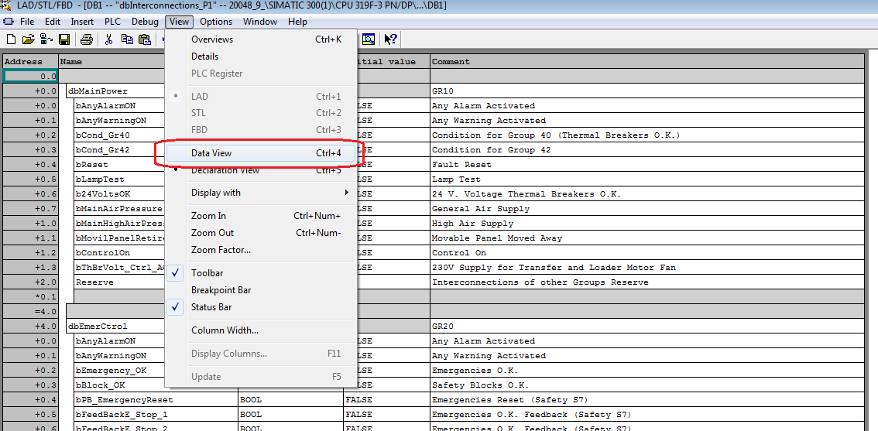

Imprimir el DB en un archivo de texto:

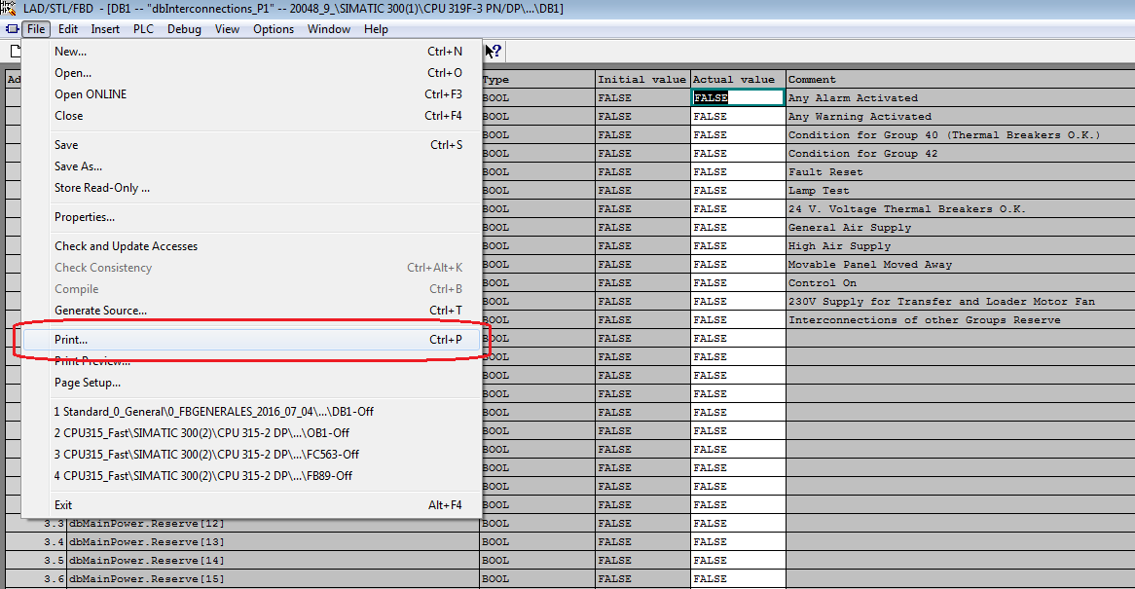

De la siguiente forma:

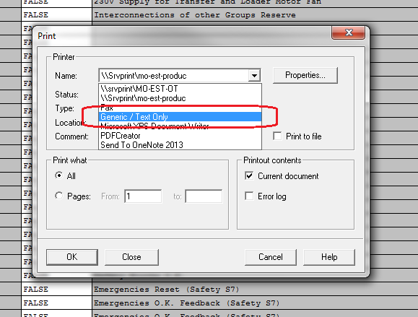

(Si no se dispone de esa opción ‘Generic / Text Only’ hay que instalar una impresora de la forma habitual que se instala una impresora en el panel de control a mano).

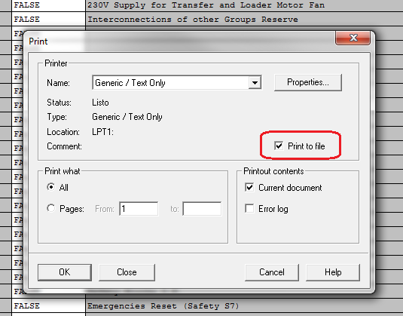

Entramos en Propiedades…

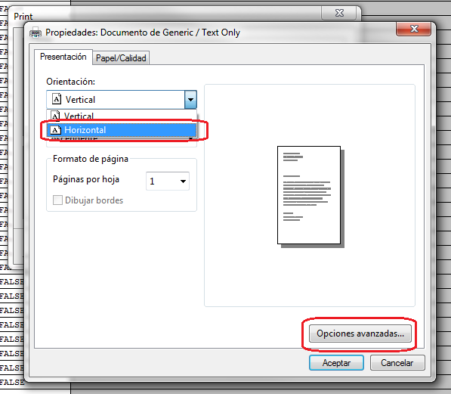

Entramos en Opciones Avanzadas…

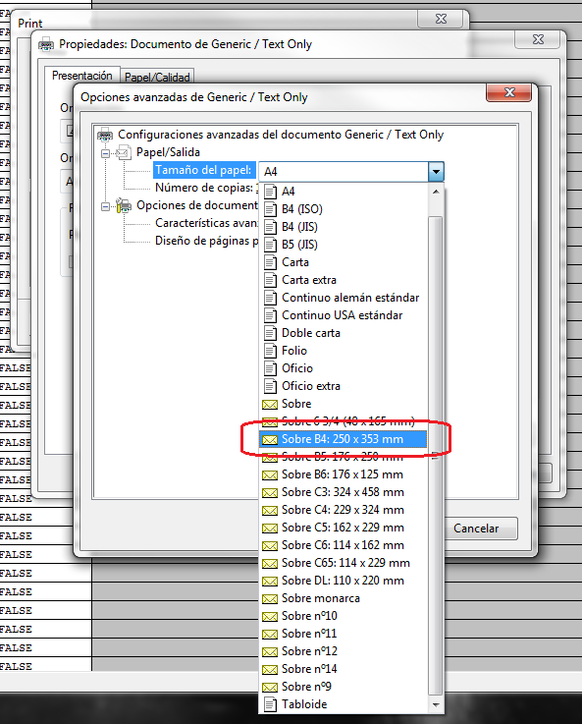

Seleccionamos ese tamaño de papel…

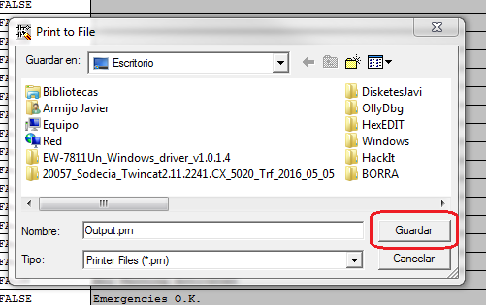

Y guardamos el fichero.

Queda un fichero si lo abrimos (es un .prn, pero se puede renombrar a .txt) con el siguiente formato:

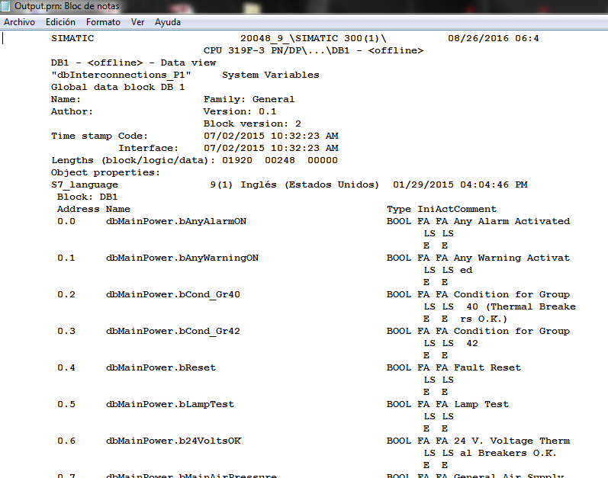

Puede variar “algo” con respecto a la captura anterior pero tampoco muy significativamente.

Si renombramos el archivo a “**Output.txt**” y lo ponemos junto con el ejecutable de Python:

“**DecodificarTextoPlano_DB1.py**” podremos transformarlo a texto legible por Excel.

Ejecutando el .py (***NOTA***: Hay que tener instalado Python en nuestro ordenador para poder ejecutar) generamos este nuevo archivo: “**OutputG.txt**”. Este tiene que tener todo bien formateado e indentado en formato texto:

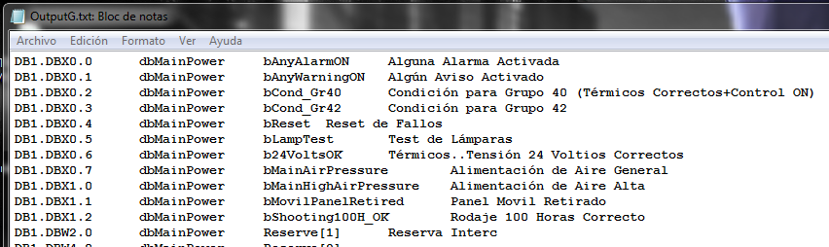

Los campos estarán separados por tabulaciones los datos de cada columna; con lo cual ya podremos importarlo al Excel.

Abrimos el archivo de texto con Excel de la forma habitual (como si abriéramos un .xls). Por defecto el Excel esto no deja hacerlo, basta poner un ‘*’ en el campo de Abrir:

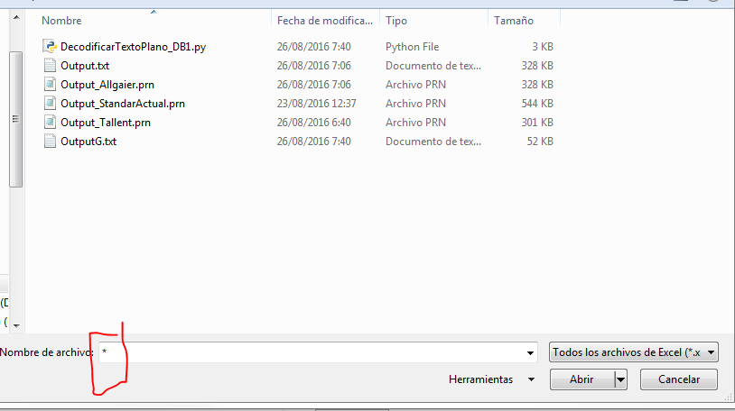

Seleccionamos el archivo “**OutputG.txt**” y directamente le damos al botón de Finalizar:

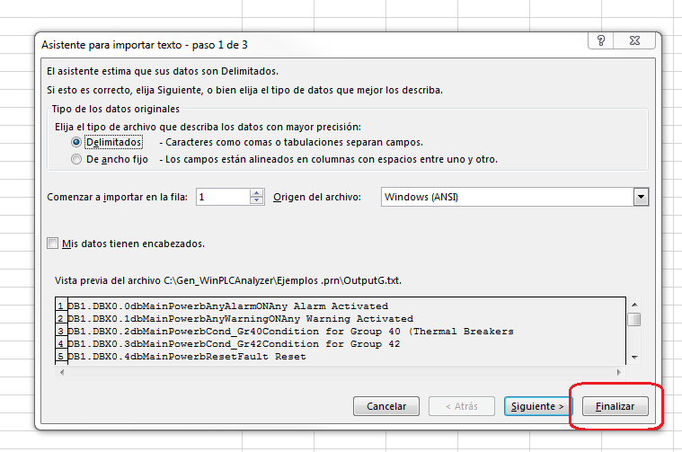

**USO DE LA MACRO OUTPUTG.XLSM PARA GENERAR PROYECTO DE “WINPLC ANALYZER”**

Reservamos ese Excel y abrimos a parte otro Excel: el de “**OutputG.xlsm**” que es el que contiene la macro del programa que generara el proyecto de WinPLCAnalyzer

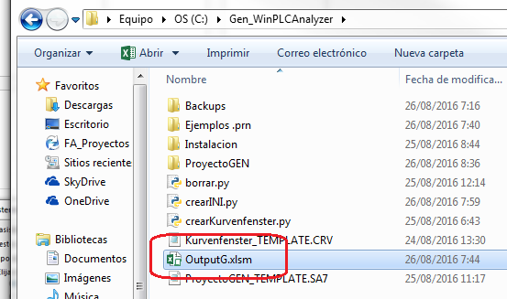

Desactivamos todos los filtros que pueda haber en cada una de las 4 columnas del documento:

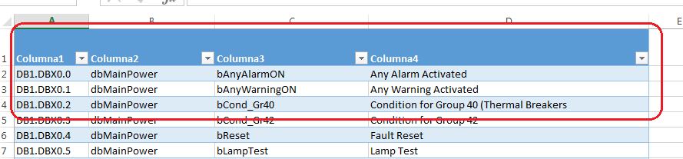

Borramos todo el contenido de las columnas del Excel (menos la Fila 1, que es la de la selección de filtros).

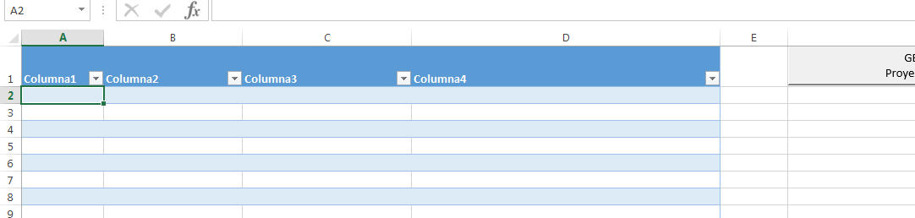

Y Volvemos al Excel en el que habíamos importado los datos del .txt, para seleccionarlos todos para luego pegarlos en el hueco que hemos dejado vacío.

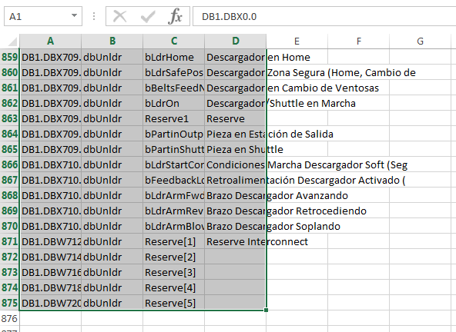

Hay que seleccionar las 4 columnas (de A a D).

Pegamos a partir de la fila 2 del Excel de la macro de generación del proyecto de PLC Analyzer:

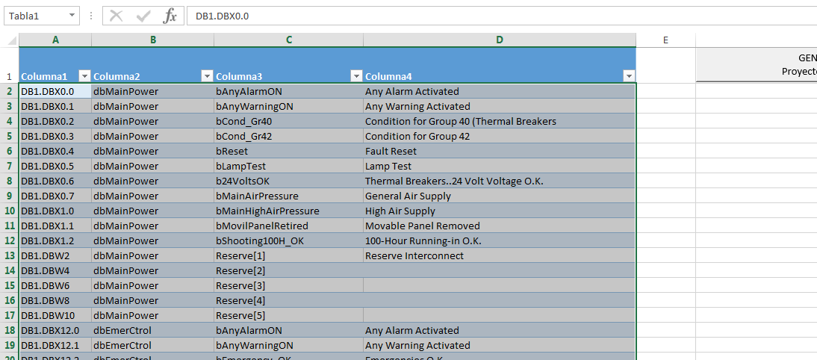

Una vez pegadas estará listo para usar los filtros que se quieran y el botón de “**GENERAR Proyecto WinPLC**” para generar el proyecto (previa configuración en la hoja Config).

El proyecto generado quedará en la misma carpeta del Excel con el nombre “**ProyectoGEN**”:

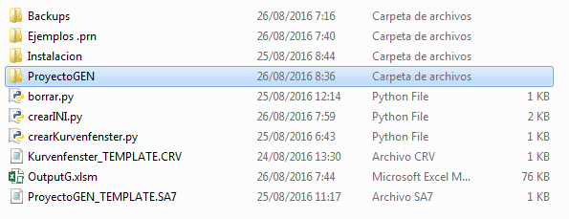

**CONFIGURACION**

En la hoja marcada como “Config” del mismo Excel:

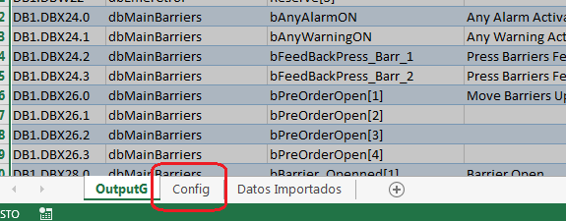

Tenemos los datos de configuración para los scripts de Python. Consta de 2 parámetros únicamente:

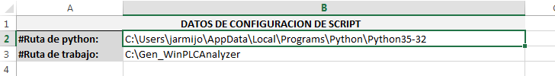

La ruta donde está instalado Python 3.5 en el sistema. Y la ruta en la que está el propio documento de Excel que será el directorio de trabajo (donde están también los archivos con extensión .py con el código en Python.